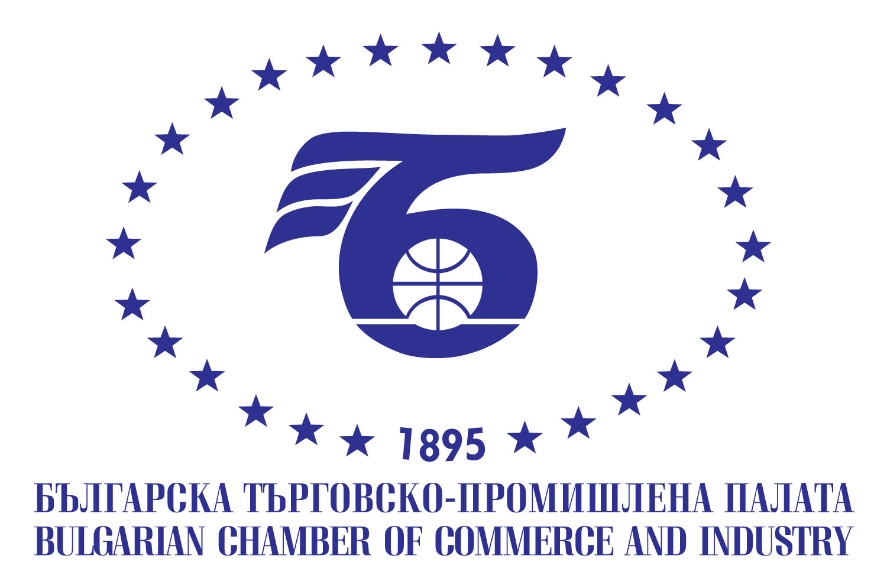

ПОКАНА  Уважаеми госпожи и господа,  Българската търговско-промишлена палата, съвместно с Полската търговско-промишлена палата, има удоволствието да Ви покани на:  БЪЛГАРО-ПОЛСКИ БИЗНЕС ФОРУМ  17 май 2017 г., Зала А на БТПП  09.30 – 10.00 РЕГИСТРАЦИЯ  10.00 – 10.10 ОФИЦИАЛНО ОТКРИВАНЕ  Г-н Васил Тодоров, главен секретар на БТПП  10.10 – 10.20 ОБРЪЩЕНИЕ  Г-н Александър Манолев, зам.-министър на икономиката (TBC)  10.20 – 10.30 ОБРЪЩЕНИЕ  Н.Пр. г-н Кшищоф Краевски, посланик на Полша за България  10.30 – 10.45 ПРЕЗЕНТАЦИЯ  Ролята на Полската търговска палата (ПТП) в подкрепа на интернационализирането на полски компании  Г-н Витолд Карчевски, зам.-председател на ПТП  10.45 – 10.50 ПОДПИСВАНЕ на меморандум за разбирателство  между БТПП и ПТП  10.50 – 11.05 ПРЕЗЕНТАЦИЯ  Икономическото и бизнес сътрудничество между Полша и България  Г-жа Гражина Хоронжикиевич, първи секретар, началник на отдел „Промоция на търговията“ към Посолството на Полша в България  11.05 – 11.20 ПРЕЗЕНТАЦИЯ  Г-н Йордан Драганчев, съветник, ръководител на Службата по търговско-икономическите въпроси към Посолството на България в Полша  11.20 – 11.35 ПРЕЗЕНТАЦИЯ  Бизнес климата и инвестиционните възможности в България  Представител на Българската агенция за инвестиции  11.35 – 13.00 B2B СРЕЩИ  13.00 – РАБОТЕН ОБЯД | РЕГИСТРАЦИОННА ФОРМА  / моля попълнете на английски език/  Organization........................................................  ………………………………………………….  Address…............................................................  Tel.:……..............................................................  Fax:……..............................................................  Е-mail..................................................................  Web site………………………………………...  Activity………....................................................  .............................................................................  Participant…………………................................  .............................................................................  Position …........................................................................  Interests………………………………………...  …………………………………………………  …………………………………………………  Моля, желаещите да вземат участие да изпратят попълнена регистрационна форма на e-mail: v.velichkov@bcci.bg,  факс: 02/987 32 09  Участието е безплатно!  Работни езици: български – полски език с осигурен превод!  За информация и контакти:  тел.: тел. 02/8117 497, 8117 421  дирекция Международно сътрудничество и международни организации, БТПП

